ESCUELA TÉCNICA SUPERIOR DE INGENIERÍA INFORMÁTICA

Ejercicios

INTELIGENCIA ARTIFICIAL CURSO 2022-2023

Autores: Sascha Ossowski
Holger Billhardt Alberto Fernández-Gil

Copyright (c) 2023 Sascha Ossowski, Holger Billhardt, Alberto Fernández-Gil. Esta obra está bajo la licencia CC BY-SA 4.0, Creative Commons Atribuciónn-CompartirIgual 4.0 Internacional.

Ejercicio 1:

  - El enfoque de los Agentes Inteligentes concibe el objetivo de la Inteligencia Artificial como el intento de construir sistemas
    - que “actúen” como las personas (tipo Eliza).
    - que “actúen” de forma eficiente (racional) en su entorno.
    - que “piensen” como las personas (tipo General Problem Solver, GPS).
    - Ninguna de las respuestas es correcta.

  - ¿Para cual(es) de las siguientes tareas pueden construirse agentes basados en algoritmos de búsqueda en espacios de estados (p.e. la búsqueda de coste uniforme)?
    - Encontrar una solución al problema de las Torres de Hanoi.
    - Gestionar el tráfico rodado en una red de autopistas urbanas.
    - Conducir un taxi en las calles de Barcelona.
    - Jugar a las cuatro en raya contra un jugador humano.

  - ¿Cuáles de las siguientes afirmaciones acerca de los algoritmos de búsqueda no informados es (son) cierta(s)?
    - Los algoritmos de búsqueda no informados requieren de información heurística para que sean óptimos.
    - La búsqueda en amplitud es óptima y completa siempre y cuando el coste de los operadores sea constante.
    - La búsqueda en profundidad es óptima y completa siempre que el coste de los operadores sea constante.
    - Tanto la complejidad en tiempo como la complejidad en espacio de la búsqueda en amplitud se pueden expresar en función del número de nodos expandidos

  - Contemple el problema de búsqueda de la figura 1.
¿Cuál es el factor de ramificación del árbol de búsqueda generado por los métodos de búsqueda en el espacio de estados, si no se filtran estados repetidos?
(a) 0.5
- 2
- 4
- 6

  - Contemple el problema de búsqueda de la figura 1. En el árbol generado por la búsqueda en amplitud, si no
se filtran estados repetidos, ¿cuántos nodos hay a

2
1
0 . . .
−1
−2

−2 −1

. . .

0 1 2

. . .

. . .

nivel de profundidad k (suponiendo que la raíz tiene nivel 0, es decir k 0)
    - k/4
    - 4^{k}
    - 4*k²
    - k⁴

Ejercicio 2:
Figura 1. Red 2D regular e infinito.
- Estado inicial (0,0).
- Estado meta (x,y); x,yΕZ.
- Movimiento entre estados directamente conectados a coste 1

En una mesa se encuentran dos jarras, una con una capacidad de 3 litros (llamada Tres), y la otra con una capacidad de 4 litros (llamada Cuatro). Inicialmente, Tres y Cuatro están vacías. Cualquiera de ellas puede llenarse con el agua de un grifo G. Asimismo, el contenido tanto de Tres como de Cuatro puede vaciarse en una pila P. Es posible echar todo el agua de una jarra a la otra. No se dispone de dispositivos de medición adicionales. Se trata de encontrar una secuencia de operadores que deje exactamente dos litros de agua en Cuatro.
- Modele este problema como un problema de búsqueda. Con tal fin, defina el estado inicial, el conjunto de estados meta, los operadores (especificando sus precondiciones y postcondiciones), así como el coste de cada operador.
- Caracterice el conocimiento a priori del agente de resolución del problema correspondiente? Facilite ejemplos de los resultados de la función expandir.
- Encuentre una solución al problema.

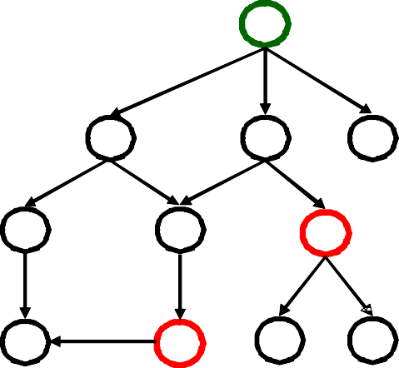Ejercicio 3:
A
D
F
G
H
C
E
B
K
Z
W

El grafo que se muestra al lado determina un problema de búsqueda. Cada nodo representa un estado; los arcos modelan la aplicación de operadores. Suponga que A es el estado inicial y que K y E son estados meta
- Desarrolle el árbol de búsqueda que genera la búsqueda en amplitud, sin filtrar estados repetidos. ¿Cuál de los nodos meta se encuentra primero?
- Indique el orden en que se expanden los nodos
- Ponga el estado de la lista abierta en cada paso del algoritmo

Ejercicio 4:

- ¿Cómo se podría instanciar el algoritmo de búsqueda genérico (de la transparencia 19) para implementar una búsqueda en profundidad?
- Para el grafo del ejercicio 3, desarrolle el árbol de búsqueda que genera la búsqueda en profundidad. Indique el orden en que se expanden los nodos ¿Cuál de los nodos meta se encuentra primero?
- Haga un análisis de complejidad de dicho algoritmo, similar al de la transparencia 27, asumiendo un límite de profundidad d* fijado a priori.

Ejercicio 5:

Considere el problema de las jarras del ejercicio 2. Simule la estrategia de búsqueda en amplitud para este problema, asumiendo que se filtran todos los estados repetidos. Indique el orden en que se expanden los nodos, y ponga el estado de la lista abierta en cada paso del algoritmo.

Ejercicio 6:

Considere el siguiente problema:

Un hombre se encuentra en la orilla izquierda de un río junto con un lobo, una oveja y una col. Quiere cruzar el río llevando consigo el lobo, la oveja y la col. En la barca sólo hay dos plazas, una de las cuales debe ir ocupada por el hombre. Cada uno de los restantes pasajeros (lobo, oveja, col) ocupa una plaza, de tal modo que sólo uno puede acompañar al hombre en cada viaje. Además, no puede dejar solos en una orilla al lobo con la oveja, ni a la oveja con la col (ni los tres), porque la primera se comería a la segunda en cada paso

Suponga que se modela el problema como un espacio de estados, donde cada estado se describe como un par de conjuntos, indicando quien(es) se encuentran en cada orilla del río (c = col; o = oveja; l = lobo; h = hombre). Por tanto, el estado inicial del problema sería ({c,o,l,h},{}), y el estado meta ({},{c,o,l,h}).

- Simule la estrategia de búsqueda en amplitud para este problema, asumiendo que se filtran todos los estados repetidos. Expanda los sucesores de los nodos siguiendo las preferencias del hombre, las cuales se ordenan (de mayor a menor) como sigue: viajar con la oveja, viajar con la col, viajar sólo, viajar con el lobo. Dibuje el árbol de búsqueda correspondiente e indique el orden en el que se exploran los nodos.
- Simule ahora la estrategia de búsqueda en profundidad para este problema. Dibuje el árbol de búsqueda correspondiente e indique el orden en el que se exploran los nodos, asumiendo que se filtran todos los estados repetidos y siguiendo las preferencias del apartado anterior.
- Suponga ahora que no se filtra ningún estado repetido. ¿La búsqueda en amplitud y la búsqueda en profundidad seguirían siendo completas? Razone brevemente su respuesta.

Ejercicio 7:

Suponga que en la red de carreteras de Rumania presentada en clase (transparencia 30) nuestra agente se encuentra en Caiva (C) y desea trasladarse a Fagaras (F)
- Desarrolle el árbol de búsqueda que genera la búsqueda de coste uniforme, indicando los valores de g para cada nodo. Suponga que se filtran ciclos simples
- Indique el orden en que se expanden los nodos
- Ponga el estado de la lista abierta en cada paso del algoritmo

Universidad Rey Juan Carlos Curso 2022–2023
Hoja de Problemas Tema 3
Bu´squeda Heur´ıstica

  - Contesta a las siguientes preguntas:
    - ¿Cu´al es el objetivo de una funci´on heur´ıstica aplicada a la bu´squeda en el espacio de estados?
    - ¿Cu´al es la definici´on de heur´ıstica consistente?
    - ¿Cu´al es la definici´on de heur´ıstica optimista?
    - ¿Una funci´on heur´ıstica consistente es tambi´en optimista?
    - ¿Qu´e condiciones garantizan que el algoritmo A∗ sea ´optimo?
  - Dado el siguiente problema de bu´squeda:

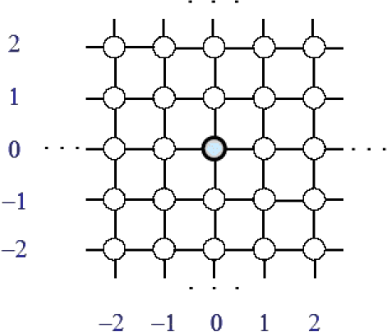

Figura 1: Red 2D regular e infinita, Estado inicial (0, 0), Estado final: (x, y) x, y Z, Movimiento entre estados directamente conectados a coste 1
∈

Por un gen´erico nodo (u, v), ¿cu´ales de las siguientes funciones heur´ısticas son optimistas?
(a) h∗((u, v)) = |u − x| + |v − y|
(b) h∗((u, v)) = |u − x| ∗ |v − y|
(c) h∗((u, v)) = 2 ∗ min(|u − x|, |v − y|)
(d) h∗((u, v)) = |u| + |x| + |v| + |y|
(e) h∗((u, v)) = (|u − x|2 + |v − y|2)

  - El grafo que se muestra a continuaci´on representa un esquema de un mapa de carreteras. Los nodos est´an etiquetados con el nombre de ciudades, y los arcos con la distancia por carretera entre dichas ciudades. Inicialmente nuestro agente se encuentra en la ciudad D, y procura trasladarse por carretera a la ciudad B por el camino m´as corto. Con tal fin, puede hacer uso de su conocimiento de la regi´on, y en particular de la distancia a´erea entre ciudades. La funci´on h∗ que se muestra al lado indica la distancia a´erea entre cualquier ciudad y la ciudad de destino B.

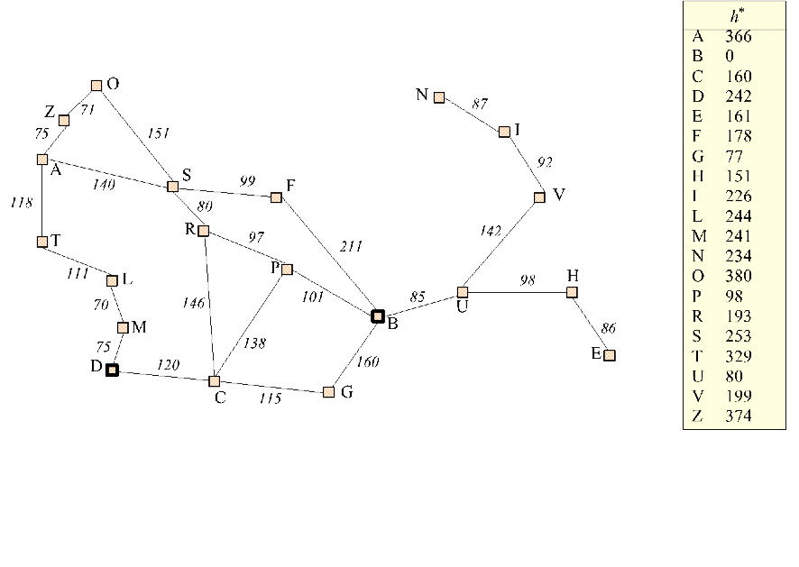

Suponga que el programa de agente se basa en el algoritmo A∗ para resolver este pro- blema.
    - Desarrolle el a´rbol de bu´squeda que genera el algoritmo A∗, asumiendo que se filtran ciclos simples (p.e.: D M D). Indique el orden en el que se expanden los nodos, as´ı como el valor de g, h∗, y f ∗ de cada nodo del ´arbol de bu´squeda.
— −
    - Muestre tambi´en el estado de la lista abierta en cada paso del algoritmo.

  - El grafo que se muestra en la figura describe un problema de bu´squeda. Suponga que A es el estado inicial y que F y E son estados meta. Los arcos est´an etiquetados con el coste real de los operadores (hasta all´ı, el problema coincide con el de la transparencia 12 del Tema 3)
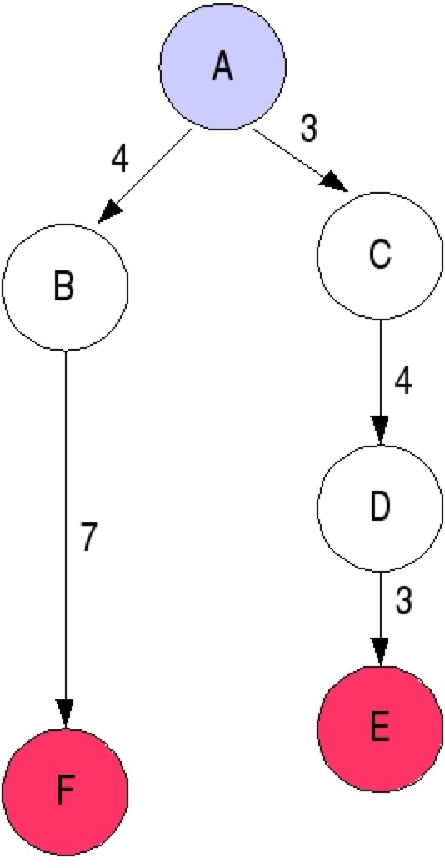

    - Asigne los valores de la funci´on heur´ıstica h∗, de modo que resulte ser optimista y no consistente
    - Desarrolle el ´arbol de bu´squeda que genera el algoritmo A∗. ¿Es el algoritmo A∗
o´ptimo en este caso?
  - Considere el problema de los bloques cuyo estado inicial y estado meta se muestran en la siguiente figura:
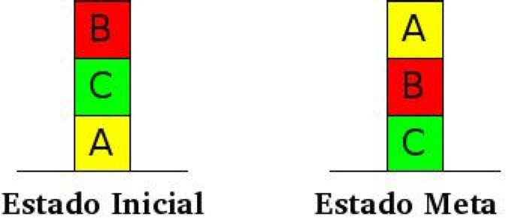

Desarrolle el heur´ıstica:
a´rbol de bu´squeda que expande el algoritmo A∗, utilizando la siguiente

h∗(n) = nu´mero de bloques descolocados

Con tal fin, considere que un bloque est´a descolocado si por debajo no tiene el elemento correcto (bien el bloque deseado o bien la mesa). Filtre los ciclos simples, indique el orden de expansi´on de los estados y muestre en cada paso los valores de f ∗, g y h∗. Suponga que el coste de cada operador es 1.

  - Las recientes lluvias han provocado dan˜os en la infraestructura de un municipio que deben ser reparados con urgencia. Concretamente, hay N obras por realizar y se ha pedido presupuesto a M empresas constructoras para cada una de las obras. El coste de encargar cada obra a cada empresa viene dado por una tabla como la siguiente, donde C_{i,j} indica el coste de encargar a la empresa E_{i} la obra O_{j}

 | Obra O₁ | Obra O₂ | ... | Obra O_{N}
EmpresaE₁ | C1,1 | C1,2 |  | C1,N
EmpresaE₂ | C2,1 | C2,2 |  | C2,N
...
EmpresaE_{M} | CM,1 | CM,2 |  | CM,N

El Ayuntamiento ha decidido asignar una sola obra por empresa. El problema consiste en decidir qu´e obra se asignar´a a cada empresa, de modo que se minimice el coste total. Los t´ecnicos deciden utilizar el algoritmo A∗ para resolver el problema.
    - Defina una representaci´on “eficiente” del problema, especificando el conjunto de posibles estados, estado inicial, estados finales, as´ı como operador(es) y su coste.
    - Defina una “buena” funci´on heur´ıstica h∗ optimista para el problema general. ¿Es su funci´on h∗ tambi´en consistente?
    - Considere el siguiente caso particular (los costes se expresan en millones de Euros)

 | Obra O₁ | Obra O₂ | Obra O₃ | Obra O₄
EmpresaE₁ | 2 | 3 | 2 | 4
EmpresaE₂ | 5 | 5 | 4 | 5
EmpresaE₃ | 6 | 5 | 4 | 3
EmpresaE₄ | 10 | 8 | 6 | 6

Desarrolle el a´rbol de bu´squeda que genera el algoritmo A∗ (puede suponer el “mejor caso”). Indique el orden en el que se expanden los nodos, los valores de g, h∗ y f ∗ para cada nodo del ´arbol de bu´squeda, y la evoluci´on de la lista abierta.

Ejercicio 1:

  - El que el algoritmo A* utilice una función heurística h* consistente
    - es condición necesaria para que h*(n) > g(n) en todos los nodos n del árbol de búsqueda.
    - es condición suficiente para que el valor de f * crezca de forma monótona en todos los caminos del árbol de búsqueda.
    - es condición necesaria para que el algoritmo A* sea óptimo (ó admisible).
    - es condición suficiente para que el algoritmo A* sea óptimo (ó admisible).

  - ¿Cuáles de las siguientes afirmaciones acerca del algoritmo A* son verdaderas y cuáles son falsas?
    - Si h* es optimista, entonces el valor f * crece de forma débilmente monótona en todos los caminos del árbol de búsqueda.
    - Si h* es optimista, entonces también es consistente.
    - Si h* es optimista, entonces el algoritmo A* es óptimo.
    - Si h* no es optimista, entonces tampoco es consistente.

  - Si se aplica el algoritmo A* con una función heurística h1*, tal que h1*(n)=0 para todos los nodos
n, entonces
    - la función h1* es optimista.
    - todas las funciones heurísticas optimistas h2* son más informadas que h1*.
    - el algoritmo A* expande los mismos nodos que la búsqueda de coste uniforme.
    - no existe ninguna función heurística optimistas h2* con la que el algoritmo A* expande menos nodos que con h1*.

  - Suponga que para un problema a resolver con el algoritmo A* se dispone de varias funciones heurísticas optimistas h1 *, ..., hl*, todas ellas de fácil evaluación. ¿Cuáles de las siguientes afirmaciones son correctas y cuáles son falsas?
    - Si hay una función hk* que es más informada que hi*, entonces se puede prescindir de hi*
en el proceso de búsqueda.
    - Si para un nodo n se cumple que hi*(n) < hk*(n), entonces se puede prescindir de hi* en todo el proceso de búsqueda.
    - Para cada nodo n es conveniente elegir la función hi* de máximo valor.
    - Si hi* no es consistente, entonces se puede prescindir de hi* en el proceso de búsqueda.

  - ¿Cuáles de las siguientes afirmaciones acerca de la búsqueda en línea son ciertas y cuáles son falsas?
    - Se intercala una fase de búsqueda (elección de acciones) con una fase de acción/percepción.
    - La búsqueda en línea siempre es óptima y completa.
    - Es conveniente aplicar la búsqueda con horizonte cuando el espacio de búsqueda es demasiado grande para realizar una única búsqueda A*.
    - Una búsqueda en línea es más eficiente cuanto mayor sea su índice competitivo (coste del camino real entre coste del camino óptimo).

Ejercicio 2:

Considere el 8-puzzle cuyo estado inicial y estado meta se muestran en la siguiente figura:
Desarrolle el árbol de búsqueda que expande el algoritmo A* utilizando las siguientes heurísticas. Evite ciclos generales, indique el orden de expansión de los estados y muestre en cada paso los valores de h*, g, y f *. Cuando puede elegir entre varios nodos para ser expandidos, asuma el “peor caso”.
- ha*(n) = número de piezas descolocados en n respecto al estado meta
- hc*(n) = suma de las distancias de Manhattan de las piezas en n respecto al estado meta

Ejercicio 3:

Considere el problema el laberinto que se presenta en la siguiente figura.

 | A | S
El agente A tiene el objetivo de encontrar la salida S. Las únicas acciones de las que el agente dispone son los movimientos (derecha, arriba, abajo, e izquierda) del cuadrado en el que se encuentra el agente en un momento dado a un cuadrado adyacente. Sin embargo, cada una de estas acciones sólo es posible si en la dirección correspondiente no existe una barrera ni se saldría del tablero. Cada acción tiene un coste de una unidad. De antemano, el agente conoce el mapa del laberinto y la posición de la salida, pero no las posiciones de las barreras. Además el agente es capaz de identificar en cada momento su propia posición en el mapa.

- Define una función heurística h* para este problema. ¿Es su función h* optimista y/o consistente? ¡Justifique brevemente su propuesta!
- Suponiendo la posición inicial del agente que se indica en la figura arriba, aplique la búsqueda A* con su función heurística h* a este problema. Desarrolle el árbol de búsqueda suponiendo que no se evitan estados repetidos. Indique el orden en el que se expanden los nodos, así como los valores de g, h* y f * para cada nodo del árbol de búsqueda. (Si al expandir un nodo hay que elegir aleatoriamente entre varios, expanda preferiblemente primero un nodo que está más cerca de un nodo meta.)
- Suponga el siguiente estado inicial:

S
A
Suponga que el agente no tiene ninguna información heurística inicial respecto a las distancias de las distintas posiciones en el tablero hacía la salida. Aplique la búsqueda A* con el aprendizaje de la función heurística h* a este problema. Desarrolle el árbol de búsqueda suponiendo que no se evitan estados repetidos. Indique el orden en el que se expanden los nodos, así como los valores de g, h * y f * para cada nodo del árbol de búsqueda. Además, anote los valores de la función heurística h* de cada nodo en una tabla de tal modo que se aprecian los cambios de estos valores a lo largo de la ejecución del algoritmo. (Si al expandir un nodo hay que elegir aleatoriamente entre varios, expanda preferiblemente primero el nodo que está más cerca de un nodo meta.)

Ejercicio 4:

En juego de los “cuadrados latinos” se parte de un tablero 3 ξ 3 vacío. En cada posición vamos colocamos números del 1 al 9, ninguno de los cuales puede repetirse. El objetivo es tener el tablero completo, es decir, un número en cada posición del mismo, y es necesario que el valor de la suma de las filas, columnas y diagonales sea siempre el mismo valor: 15. Un ejemplo en el cual tenemos el tablero completo, se han utilizado todos los números pero no se consigue el objetivo indicado está en la siguiente figura. En este ejemplo sólo una diagonal y la última fila cumplen que la suma de sus números es 15.
1 | 9 | 2
7 | 5 | 6
8 | 4 | 3

- Defina una representación eficiente para el juego de los cuadrados latinos 3ξ3, especificando el conjunto de estados, el estado inicial, y las operaciones permitidos en cada estado.
- Considere el estado inicial que se muestra a continuación donde tenemos seis posiciones ocupadas, tres libres, y sólo una diagonal cumple que la suma de sus números es 15. Cada paso tiene coste uno.

2 |  | 4
 | 5 | 3
6 | 1
Asimismo, considere la siguiente función heurística definida para cualquier estado n del tablero:
h*(n) = el número de filas + el número de columnas + el número de diagonales en el estado n que no cumplen que la suma de sus números es 15.
Por ejemplo, el valor de h* de la configuración de la primera figura es 6, mientras que el valor de
h* para la configuración de la segunda figura es 7.
Desarrolle el árbol de búsqueda que genera el algoritmo A* para este problema. Indique el orden en el que se expanden los nodos, los valores de g, h * y f * para cada nodo del árbol de búsqueda, y la evolución de la lista abierta.
- ¿La función h* es optimista y/o consistente? ¿El algoritmo A* encuentra siempre la solución de menor coste? Razone brevemente sus respuestas.

Ejercicio 5:

El grafo que se muestra a continuación representa un esquema de un mapa de carreteras. Los nodos están etiquetados con el nombre de ciudades, y los arcos con la distancia por carretera entre dichas ciudades. La función h* que se muestra al lado indica la distancia aérea entre cualquier ciudad y la ciudad de B. Suponga que nuestro agente dispone de un coche eléctrico con una novedosa batería, que le permite recorrer 320km sin recargar. Sólo puede recargar en ciudades con estación de recarga pública, los cuales se indican en el mapa por los cuadrados rellenos (ciudades D, F, O, y V). Inicialmente el agente se encuentra en la ciudad A con la batería completamente cargada, y desea trasladarse a B por la ruta más corta posible (e.d. sin quedarse tirado por el camino con la batería vacía). Conoce la red de carreteras, la posición de las estaciones de recarga, y las características de su vehículo, por lo que en cada momento sabe a qué ciudades vecinas puede ir dado el estado de carga de su batería. El agente decide aplicar la búsqueda A*para resolver el problema.

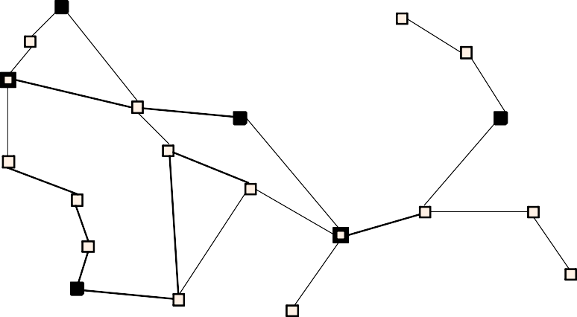
O
Z
85
A
128
71
N
87
151
I
92
140
S
99
F
80
V
T
111
70
R
97
211
142
L
P
98
H
146
101
85
B
U
M
75
D 120
138
C
86
90
G
E
h*
A | 366
B | 0
C | 160
D | 242
E | 161
F | 178
G | 77
H | 151
I | 226
L | 244
M | 241
N | 234
O | 380
P | 98
R | 193
S | 253
T | 329
U | 80
V | 199
Z | 374

- Represente el problema como espacio de estados, definiendo el conjunto de estados S, el estado inicial s0, los estados meta (a través de la función meta?), el coste c(si,sj) para ir de una ciudad si a la ciudad vecina sj, así como la función expandir (para dichas definiciones, puede suponer que exista un predicado binario adyacente que indica que dos ciudades son vecinas, un predicado unario carga que indica si hay una estación de recarga en una ciudad, y una función binaria d que proporciona la distancia entre dos ciudades vecinas de acuerdo con el mapa).
- Desarrolle el árbol de búsqueda que genera el algoritmo A* (no se filtran ciclos de ningún tipo). Indique el orden en el que se expanden los nodos, los valores de g, h*, y f* de cada nodo del árbol de búsqueda, así como el estado de la lista abierta en cada paso del algoritmo.
- ¿Para la representación del apartado (a), la función heurística h* (distancia área entre ciudades) sería optimista? Justifique brevemente su opinión.

Universidad Rey Juan Carlos Curso 2022–2023
Hoja de Problemas Tema 5
Bu´squeda multiagente

  - Contesta a las siguientes preguntas:

A cu´ales de los siguientes juegos puede aplicarse la bu´squeda Minimax?
    - Parch´ıs
    - Juego de las Damas
    - Pacman (o Comecocos)
    - Tres-en-Raya
Cu´ales de las siguientes afirmaciones acerca del algoritmo Minimax son ciertas y cu´ales son falsas?
- El algoritmo Minimax realiza una exploraci´on primero en anchura del ´arbol de juego.
- El algoritmo Minimax maximiza la utilidad m´ınima que puede conseguir el jugador max
- Puede haber estrategias que funcionan mejor que Minimax si el contrincante
no es ´optimo
- Puede haber estrategias que funcionan mejor que Minimax si el contrincante
es ´optimo
- Con la poda alfa-beta se eliminan nodos que nunca ser´an alcanzados La incorporaci´on de la poda α − β en el algoritmo Minimax...
- ...en algunos casos, puede empeorar la calidad de la soluci´on (i.e. es posible
que se elija una jugada peor que el Minimax simple).
- ...puede mejorar la velocidad con la que se encuentra una soluci´on (i.e. se elige una jugada m´as r´apidamente que el Minimax simple).
- ...suele mejorar la calidad de la soluci´on (i.e. se elige una mejor jugada que el Minimax simple).
- ...produce siempre la misma soluci´on (i.e. se elige la misma jugada que el Minimax simple).
Cu´ales de las siguientes afirmaciones acerca del algoritmo ExpectMinimax son cier- tas y cu´ales son falsas?
- Los nodos azar representan una mala jugada del jugador Min.
- Los nodos azar representan una buena jugada del jugador Min.
- Los nodos azar representan un evento aleatorio.
- Si un nodo azar tiene k sucesores equiprobables entonces, al evaluar el ´arbol de juego, se pueden sumar las evaluaciones de los sucesores del nodo azar y dividir dicha suma por k.

  - Considera el siguiente juego: Dos contrincantes (min y max ) manejan una ficha en un tablero como en figura 1. Min y max mueven respectivamente las fichas B y A. Los dos jugadores mueven por turno, empezando por Max. Cada jugador debe mover su ficha a un espacio vac´ıo adyacente en una u otra direcci´on. Si el adversario ocupa un espacio adyacente, entonces un jugador puede saltar sobre el adversario al siguiente espacio vac´ıo, si existe. Por ejemplo, si A est´a sobre 3 y B est´a sobre 2, entonces max puede mover A hacia atr´as en el espacio 1. El juego termina cuando un jugador alcanza el extremo opuesto del tablero. Si max alcanza el espacio 5 primero, el valor de utilidad para max ser´a +∞, si min alcanza el espacio 1 primero el valor de utilidad de max ser´a −∞.
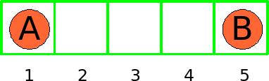
Figura 1: Tablero

    - Defina una funci´on de evaluaci´on e(s) para el generico estado s, donde s es una hoja del a´rbol, y no necesariamente un estado donde uno de los jugadores gana.
    - Aplica el algoritmo Minimax con suspensi´on hasta el nivel 6, empezando con el tablero de figura 1 (n´otese que empezando con el nodo ra´ız con etiqueta max de nivel 0, las hojas de nivel 6 tambi´en tendr´an etiqueta max ). Especifica los valores calculados para cada nodo y determina la mejor jugada para max.
  - Considera el ´arbol en figura 2 de un juego de dos personas, donde los cuadrados son nodos max y los c´ırculos son nodos min.

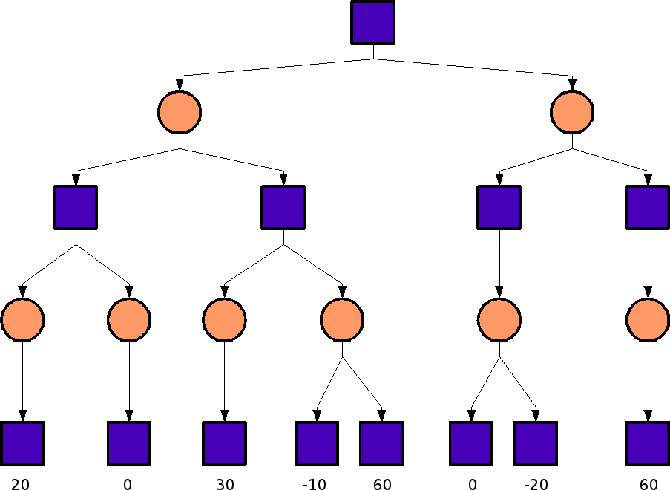

Figura 2: A´rbol de juego

    - Aplique el algoritmo minimax con poda alfa-beta, propaga los valores de evaluaci´on hasta el nodo ra´ız, marca la mejor jugada para max, y marca todos los sub´arboles que se podan.
  - Considera el ´arbol en figura 3 de un juego de dos personas, donde los c´ırculos son nodos
max y los cuadrados son nodos min.

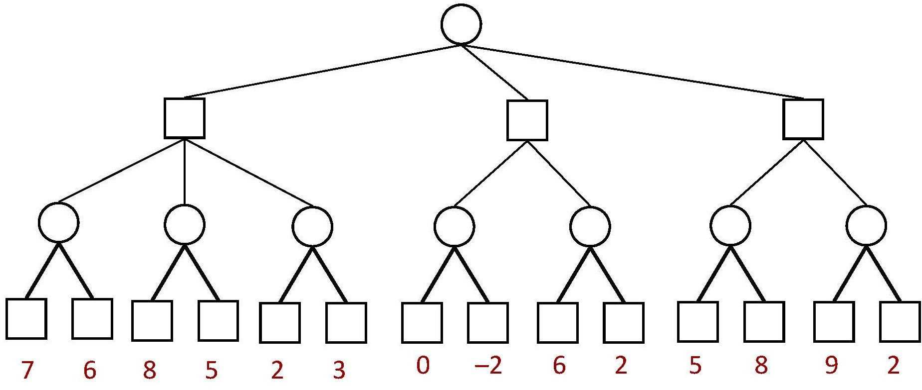

Figura 3: A´rbol de juego

    - Aplique el algoritmo minimax con poda alfa-beta, propaga los valores de evaluaci´on hasta el nodo ra´ız, marca la mejor jugada para max, y marca todos los sub´arboles que se podan.
  - Dos conductores, el agente y su contrario, se plantean competir sobre un circuito de ciudades con las siguientes reglas:

El recorrido del circuito se hace por tramos, partiendo de la ciudad marcada como Salida (ver figura 4).
Los jugadores alternativamente eligen el tramo a recorrer entre aquellos que parten de la ciudad en la que se encuentran. Una vez elegido el tramo, ambos conductores lo recorren y se apunta los kil´ometros del tramo el conductor que lo eligi´o, sin importar qui´en llega antes a la ciudad de destino. Es decir, si el agente empieza el recorrido y decide ir a B, el agente se apuntar´a 30 kil´ometros. A continuaci´on el contrario debe elegir, partiendo de B, entre ir a C o a D.
Un conductor no puede ir a una ciudad en la que haya estado antes, por lo que la competici´on acaba cuando el conductor al que le toca moverse no puede ir a ninguna ciudad no visitada anteriormente.
Gana el conductor que haya acumulado m´as kil´ometros con los tramos recorridos.

30
B
90
60
80
C
A
20
50
D
70
G
40
10
100
E
F
SALIDA

Figura 4: Circuito

    - Defina una representaci´on eficiente para los estados del juego.
    - Desarrolle el a´rbol de bu´squeda Minimax hasta ply 4 (dos jugadas del agente y del contrario, respectivamente; empieza el agente). Genere los sucesores de un nodo en orden alfab´etico, es decir, el primer sucesor del nodo Salida ser´ıa A y el segundo B.
    - Defina una funci´on de evaluaci´on adecuada para los nodos hoja, y propague sus valores a trav´es del ´arbol. Qu´e jugada har´ıa el agente?
    - Qu´e partes del a´rbol del apartado (c) no se expandir´ıan si se aplicara la poda ?
  - Considere el siguiente a´rbol de juego. Evalu´e el a´rbol utilizando el algoritmo ExpectMinimax.
Las probabilidades de los diferentes nodos son 0,5 para cada acci´on en los nodos de azar del nivel 3 y los que se indican en el ´arbol para los nodos de nivel 1.
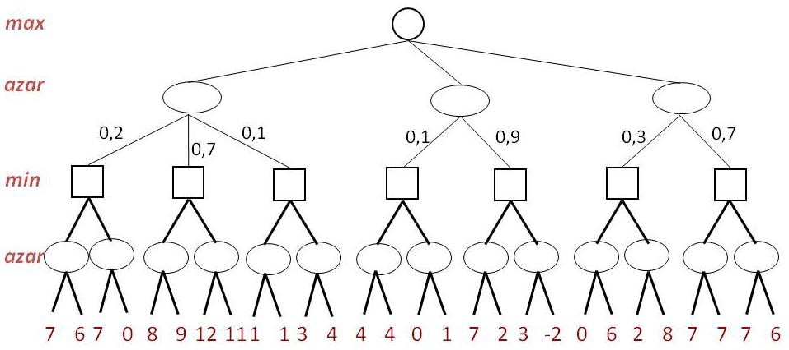
Figura 5: A´rbol ExpectMinimax

  - Considere un juego para 3 personas (de suma no-nula), en el que no est´a permitido formar alianzas. Los jugadores se llaman J₁, J₂ y J₃. A diferencia de los juegos bipersonales de suma nula, la funci´on de evaluaci´on en este juego devuelve una tripleta de valores (x₁, x₂, x₃) para cada hoja del a´rbol de juego que evalu´a, tal que x_{i} es el valor del nodo (estado) para el jugador J_{i}.
    - En el ´arbol de juego que se muestra a continuaci´on, propague las tripletas de valores desde las hojas hasta la ra´ız del a´rbol, anotando en cada nodo interior la tripleta que corresponda (en la figura, en cada nivel del ´arbol se ve a qu´e jugador le toca en cada jugada). La mejor jugada del jugador sp1 es la de la izquierda o de la derecha? Justifique brevemente su elecci´on.
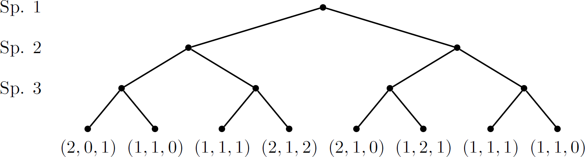
J₁ J₂
J₃

Figura 6: A´rbol de juego con 3 jugadores

    - Asuma ahora para el ejercicio del apartado anterior que el valor del tercer nodo hoja de la izquierda es (1,0,2) (en vez de (1,1,1)). Qu´e problema se produce a la hora de propagar las tripletas hacia arriba? C´omo se puede mejorar el procedimiento de propagaci´on para poder abarcar estos casos? Justifique brevemente su opini´on

Ejercicio 1:

  - Si se resuelve un problema de satisfacción de restricciones mediante búsqueda con asignaciones parciales, entonces
    - Un estado siempre asigna un valor a todas las variables
    - Un operador elige un valor para una variable no asignada
    - Un estado meta es una asignación cualquiera que cumple todas las restricciones
    - El coste estimado de cada asignación siempre es estrictamente menor que el coste real
    - Se suele aplicar la heurística de conflictos mínimos

  - ¿Cuáles de las siguientes afirmaciones acerca de los problemas de satisfacción de restricciones (CSP) son verdaderas y cuáles son falsas?
    - Sea X={x1, x2,…, xn} el conjunto de variables de un CSP y D1,D2,…,Dn sus respectivos dominios. Un predicado R(xi, xj) � Di ξ Dj es una restricción binaria entre las variables xi y xj
    - El problema del thrashing en el algoritmo de chronological backtracking se refiere a que evalúa algunas restricciones tantas veces que produce resultados incorrectos.
    - Sea X={A,B} el conjunto de variables de un CSP, D(A)={1,2,4,5,6,12} y D(B)={blue, green, orange} sus dominios, y R(A,B): A=|B| una restricción binaria sobre las variables. El CSP es arco consistente.
    - Si al ejecutar el algoritmo de arco consistencia un dominio se queda con un único valor, el CSP es inconsistente, es decir, no tiene solución.

  - ¿Cuáles de las siguientes afirmaciones acerca de los problemas de satisfacción de restricciones es (son) verdadera(s)?
    - El algoritmo de satisfacción de restricciones con salto atrás (backjumping) realiza una búsqueda en amplitud en el espacio de asignaciones parciales de valores a variables.
    - El algoritmo MAC (Maintaining Arc Consistency) combina el algoritmo de vuelta atrás cronológica (cronological backtracking) y el algoritmo de arco consistencia.
    - El algoritmo MAC (Maintaining Arc Consistency) combina el algoritmo de comprobación hacia delante (forward checking) y el algoritmo de arco consistencia.
    - El algoritmo MAC (Maintaining Arc Consistency) intercala la satisfacción y la propagación de restricciones.
    - El algoritmo de comprobación hacia delante (forward checking) realiza una búsqueda A*
en el espacio de asignaciones totales de valores a variables.

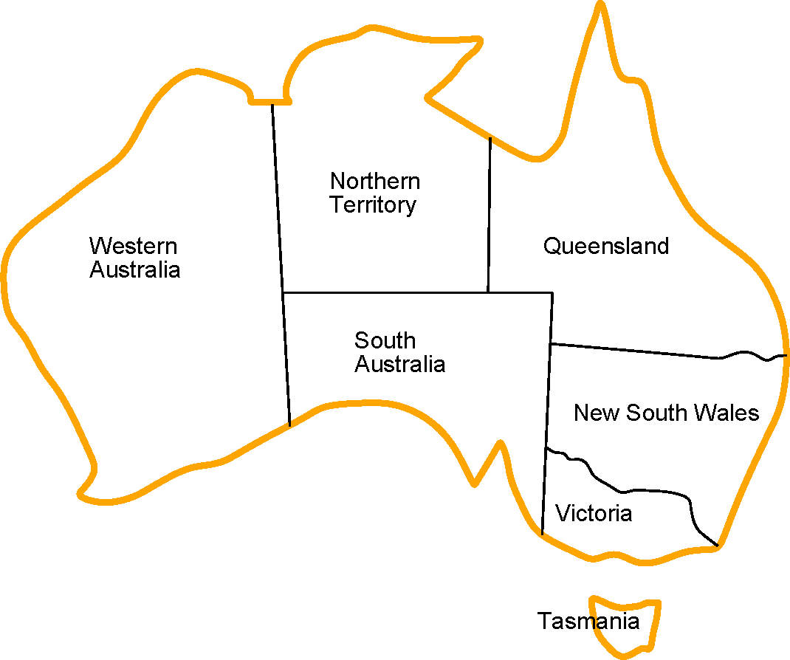
Ejercicio 2:

Se trata de colorar el mapa de los estados de Australia con tres colores (rojo, verde, y amarillo) de tal modo que ningún par de estados adyacentes tengan el mismo color.
- Modele el problema como CSP binario, indicando las variables, dominios, y restricciones.
- Represente el CSP en un grafo
- Dé una solución al CSP

Ejercicio 3:

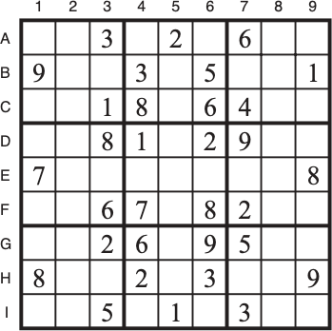
Un problema Soduko se refiere a un tablero de 9x9 casillas, algunas de las cuales contienen inicialmente dígitos de entre 1 y 9. El tablero se divide asimismo en 9 subcuadrículas de 3x3. Se trata de rellenar las restantes casillas con dígitos de entre 1 y 9 tal que
  - los dígitos de todas las líneas horizontales son
diferentes entre ellos, y
  - los dígitos de todas las líneas verticales son diferentes entre ellos, y
  - los dígitos dentro de cada subcuadrícula son
diferentes entre ellos.
La figura de al lado muestra un ejemplo del estado inicial de un problema Sodoku.
Modele un problema Soduko como CSP (no necesariamente binario), indicando las variables, dominios, y restricciones.

Ejercicio 4:

Considere el siguiente CSP con seis variables booleanas (dominio {0,1}) y cuatro restricciones ternarias:
R1(x1,x2,x6): x1+x2+x6 = 1
R2(x1,x3,x4): x1-x3+x4 = 1
R3(x4,x5,x6): x4+x5-x6 ≥ 1
R4(x2,x5,x6): x2+x5-x6 = 0
- Represente el CSP como hipergrafo (cada arco puede conectar a más de 2 nodos)
- La codificación de variables ocultas permite convertir un CSP con restricciones de orden superior en un CSP equivalente con restricciones binarias. Para cada restricción de orden k (k>2)

se introduce una nueva variable cuyo dominio se corresponde con el predicado que define la restricción (e.d., un conjunto de k-tuplas). Asimismo, se añaden restricciones binarias entre cada una de las variables que estaban involucradas en la restricción k-área original y la nueva variable, indicando que el valor de la primera ha de ser igual al valor del elemento correspondiente en la k- tupla que represente el valor de la nueva variable (escribimos v[i] para referirnos al i-ésimo elemento de la k-tupla v).
Aplique dicho procedimiento al hipergrafo del apartado a)

Ejercicio 5:

Aplique el algoritmo MAC al problema de las 4 reinas.

Ejercicio 6:

Dadas las variables A, B, C, D, sean
DA = [1,50], DB = [20,40], DC = [1,30], DD = [1,30]
los respectivos dominios (todos los Dx son subconjuntos de los números naturales). Las variables están relacionadas por las siguientes restricciones:
R1: A <= B R2: B+7 < C R3: D <> B R4: D > A R5: D+10 < C

Se pide:
- Dibujar el grafo del CSP correspondiente;
- Aplicar el algoritmo de arco consistencia, detallando cómo se modifican los dominios cada vez que el algoritmo evalúa una restricción, en una tabla como la que se indica abajo. Las restricciones tienen que ser evaluadas en ambas direcciones, y en el orden dado (e.d. R1-R2-R3- R4-R5-R1-…).

Evaluación | DA | DB | DC | DD
 | [1,50] | [20,40] | [1,30] | [1,30]
R1 | [1,40] | [20,40] | [1,30] | [1,30]
… | … | … | … | …

Ejercicio 7:

En una calle viven 4 familias A, B, C y D en casas adosadas cuyos números son 1, 2, 3 y 4. (ver figura)
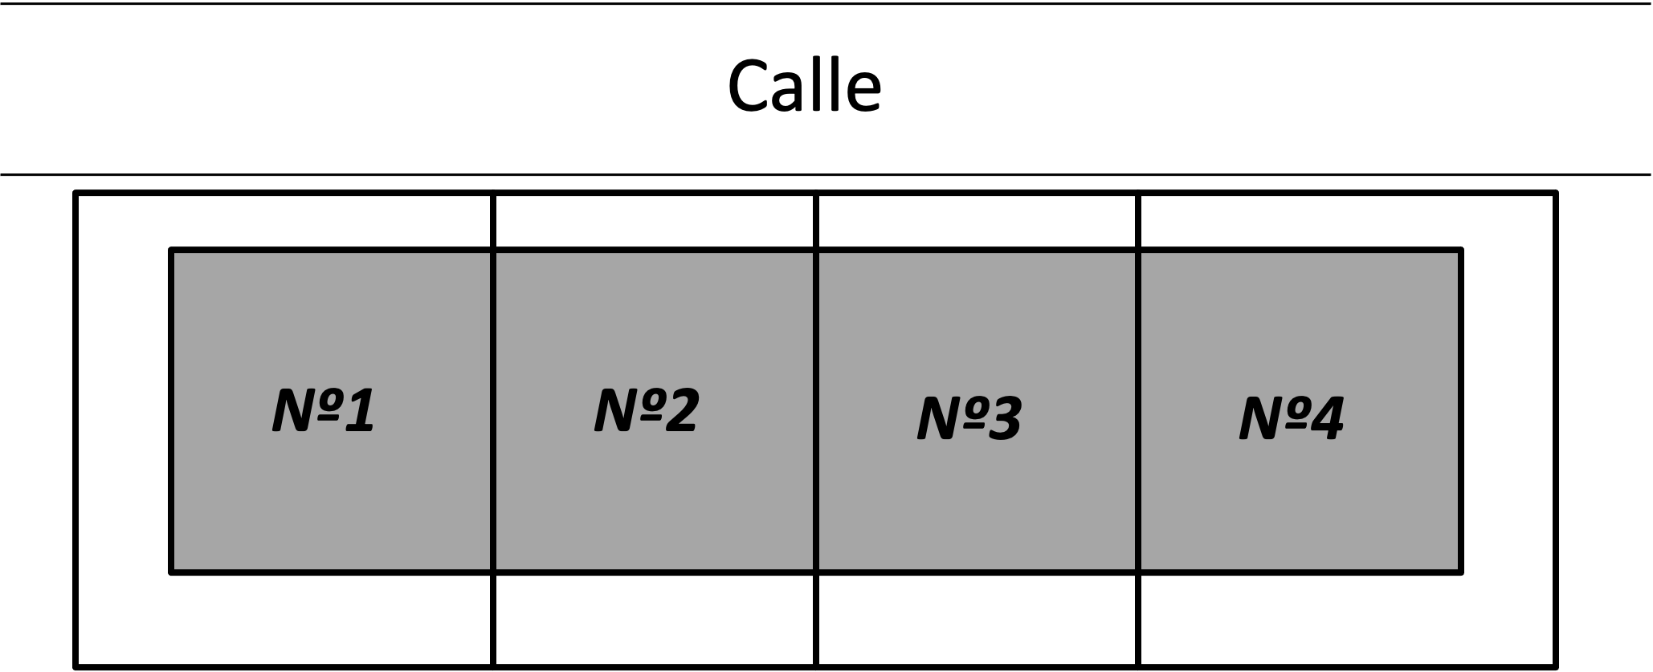
Familia D vive en una casa con menor número que B. Familia B vive en una casa con mayor número que A. Hay al menos una otra casa entre las casas de B y de C. Familia C vive en una casa que no hace esquina. Obviamente, ninguna familia comparte casa con otra.
- Represente el problema como CSP, identificando las variables, los dominios de cada variable, y las restricciones entre ellas.
- Encuentre una solución al problema usando como algoritmo de resolución el chronological backtracking con forward checking, evidenciando cómo se modifican los dominios después de asignar cada variable. Suponga que las variables y valores se exploran de menor a mayor. ¿Qué solución se encuentra?
- Aplique el algoritmo de arco-consistencia a los dominios del apartado (a), indicando en cada paso del algoritmo la restricción tratada (e.d. las variables involucradas) y los valores eliminados (p.e. “Trato restricción RX1,X2: Elimino valor v7 del dominio DX1”) ¿Cómo quedan los dominios al final?

Ejercicio 8:

Un representante comercial tiene que visitar 6 clientes (Repsol, Telefónica, ACS, Endesa, Iberdrola, Unión Fenosa) en un día laborable (de 9 a 19). No se puede visitar dos clientes en la misma hora. Además hay que visitar los clientes ACS y Unión Fenosa antes de Endesa. Repsol está fuera de Madrid, mientras que todos los demás están en Plaza de Castilla. Por lo tanto, para ir de Repsol a cualquier otro cliente se tarda dos horas, mientras que para ir de un cliente a otro en Plaza de Castilla no se tarda nada. Florentino Pérez de ACS solo puede recibir el representante de 15 a 17 (luego se va al Bernabeu a ver la Champions).
- Modelice el problema como CSP, identificando el conjunto de variables, el dominio de cada variable, y el conjunto de restricciones. Dibuje el grafo de restricciones.
- Aplique el algoritmo de búsqueda con backtracking para encontrar una solución. Evaluar las variables y los valores a asignar en el orden dado (es decir Repsol, Telefónica, …, Unión Fenosa; y 9, 10, 11, …, 19)

Representar en ALC el siguiente conocimiento: TBox:

ABox:
- Las mujeres son las personas femeninas
- Un hombre es una persona que no es una mujer (o los hombres son personas que no son mujeres), y viceversa
- Los padres son los hombres que crean alguna persona
- Las madres son las mujeres que crean alguna persona
- Los padres y las madres son los progenitores
- Las abuelas son madres de algún progenitor, y viceversa
- Una esposa es una mujer que tiene un cónyuge (persona), y viceversa
- Una “madre sin hijas” es una madre cuyas creaciones (p.e. sus hijos) no son mujeres

- Pedro y Rocío son los padres de Juan (Pedro y Juan son hombres, Rocío es mujer)
- Alex es un hombre o mujer que crea algo

Ejercicio 2:
Representar como lógica de primer orden la base de conocimiento del ejercicio 1.

Ejercicio 3:

Sea la siguiente base de conocimiento en lógica de descripciones ALC.

C = {Gato, Perro, Animal} R = {tiene}
4 = {miko, pipo, silvester, juan, ana} BC = <T,A> con:
T = { Gato v Animal, Perro v Animal, Gato v ¬Perro }
A = {Perro(miko),
Perro(pipo), Gato(silvester), tiene(juan,miko), tiene(ana,pipo), tiene(ana,silvester)}

Indicar los conjuntos de instancias pertenecientes a los siguientes conceptos:

  - Animal
  - Perro t Gato
  - Perro u Gato
  - 9tiene.Gato
  - 9tiene.Perro
  - ″tiene.Perro
  - ″tiene.Perro u 9tiene.>

Ejercicio 4:

Construir las jerarquías de subsunción (clasificación) de la siguiente base de conocimiento (T-Box) Empresa v ¬Persona,
EmpresaPrivada v Empresa, SociedadAnónima v Empresa,
Empleado ´ Persona u 9trabajaPara.Empresa, 9trabajaPara.> v Persona,
Empresario ´ Persona u 9posee.Empresa, 9posee.> v Persona

Ejercicio 5:

Construir las jerarquías de subsunción (clasificación) de la base de conocimiento del ejercicio 1

Ejercicio 6:
Dada la siguiente base de conocimiento en lógica de descripciones ALC
C = {Empresa, Persona, EmpresaPrivada, SociedadAnónima, Empleado, Empresario} R = {trabajaPara, posee}
T = { Empresa v ¬Persona, EmpresaPrivada v Empresa, SociedadAnónima v Empresa,
Empleado ´ Persona u 9trabajaPara.Empresa, 9trabajaPara.> v Persona,
Empresario ´ Persona u 9posee.Empresa, 9posee.> v Persona
}
A = { Persona(Ana),
Empresa (IBM),
(Empresa u SociedadAnónima)(Telefónica), Persona(Luis)
(Persona u Empleado)(Marta), trabajaPara(Ana,IBM), trabajaPara(Luis,Telefónica), Posee(Marta,Telefónica), Posee(Ana,Telefónica) }

- Indicar los conjuntos de instancias pertenecientes a los siguientes conceptos, suponiendo el dominio 4 = {Ana, IBM, Telefónica, Luis, Marta}
  - Empleado
  - Persona
  - 9trabajaPara.Empresa
  - ″trabajaPara.Empresa
  - Persona u ″trabajaPara.Empresa
  - 9posee.EmpresaPrivada
  - 9posee.SociedadAnonima
- Traducir la base de conocimiento a lógica de primer orden

Ejercicio 7:

Representar el siguiente conocimiento en lógica de descripciones ALC y en lógica de primer orden

- Todos los hombres son personas
- Un empleado es una persona que trabaja para una empresa
- Los profesores son empleados que imparten algún curso
- Los perros comen huesos (entre otras cosas)
- Un conductor de autobús es una persona que conduce autobuses
- Pedro es un conductor de autobuses que trabaja para la empresa EMT, conduce el autobús A27 y al menos imparte un curso

Ejercicio 8:

- Siendo A, B y C nombres de conceptos y r nombre de rol ¿Cuáles de las siguientes afirmaciones son ciertas respecto a lógica de descripciones ALC?
  - A u ″r.B u ¬ −1 no es un concepto bien formado
  - A u B u −1 es insatisfacible
  - A v A u B
  - ″r.C u =r.? ´ ″r.C u =r.C

- Sea Λ={a,b,c,d} un dominio de individuos, C={a,b} y r={<a,a>,<a,b>,<a,c>,<a,d>, <b,d>} ¿Cuál de los siguientes es el conjunto de individuos del concepto ″r.(Cu¬C) en lógica de descripciones ALC?
  - {}
  - {a}
  - {a, b}
  - {c, d}

- Siendo C un concepto y r un nombre de rol ¿Cuáles de las siguientes afirmaciones son ciertas respecto a lógica de descripciones ALC?
  - ″r.C v =r.C
  - =r.C v =r.>
  - =r.C u ″r.C es insatisfacible
  - =r.C u ″r.¬C es satisfacible

Ejercicio 1:
Hoja de Problemas Tema 8
Ontologías y Web Semántica

- ¿Cuál de las siguientes afirmaciones es cierta?
  - RDFS (RDF Schema) es un lenguaje de consulta
  - En RDFS no se puede especificar el dominio de las propiedades
  - SPARQL es un lenguaje para escribir ontologías
  - En SPARQL se pueden realizar comparaciones numéricas

- ¿Cuál de las siguientes afirmaciones es cierta?
  - En RDF no se puede expresar la relación estándar subclase de
  - En RDFS no se puede expresar la relación estándar subclase de
  - En OWL no se puede expresar la relación estándar subclase de
  - En OWL sí se puede expresar la relación estándar subclase de

- ¿Cuál de las siguientes afirmaciones es cierta?
  - SPARQL es un lenguaje para consultar datos RDF
  - En RDF se puede definir una clase A ´ C t D
  - En RDFS se puede definir una clase A ´ C t D
  - En OWL se puede definir una clase A ´ C t D

Ejercicio 2:

Representar utilizando RDF Schema el siguiente conocimiento:

- La capital de España es Madrid.
- Picasso pintó el Guernica.

Puede utilizar un grafo o la notación Turtle. Defina las clases y propiedades que considere oportunas. Todas las URIs creadas tendrán como base http://ejercicio.com/. Si lo desea puede utilizar los siguientes prefijos y/o definir otros si es necesario.

@prefix p2: <http://ejercicio.com/>
@prefix rdf: <http://www.w3.org/1999/02/22-rdf-syntax-ns#> @prefix rdfs: <http://www.w3.org/2000/01/rdf-schema#>

Ejercicio 3:
Hoja de Problemas Tema 8
Ontologías y Web Semántica

En este ejercicio se va a utilizar una herramienta (Protégé, https://protege.stanford.edu/) para construir ontologías y para consolidar algunos conceptos de las Lógicas de Descripciones.

NOTA: No es necesario saber utilizar la herramienta Protege pero es interesante en este ejercicio analizar las inferencias que se realizan.

Utilizando la herramienta Protege 5.5 realizar los siguientes pasos:

  - Crear un proyecto nuevo (File → New, aunque al abrir el programa ya crea uno nuevo)

  - Crear la clase Animal y las subclases Tigre, Vaca y Oveja
    - Tigre v Animal
    - Vaca v Animal
    - Oveja v Animal
[Pestaña “Entities” o “Classes”, se pueden habilitar estas pestañas en el menú Window – Tabs]

  - Crear la clase ProductoAnimal y sus subclases Leche y Huevos, es decir:
    - Leche v ProductoAnimal
    - Huevos v ProductoAnimal

  - Definir la propiedad “come” con dominio Animal y rango Animal t Planta t
ProductoAnimal
    - Pestaña “Object properties” (en Entities o activándola en el menú Window – Tabs)
    - Tanto en dominio como rango, por defecto se usa la intersección
    - Al añadir un dominio o rango, la pestaña “Class hierarchy” permite seleccionar una clase (p.e. Animal). Si se quiere añadir una expresión se hace en “Class expression editor”. En este caso, el rango sería: Animal or Planta or ProductoAnimal
    - Otra opción de modelado sería crear una clase Comida con esas tres subclases

  - Crear instancia (pestaña “Individuals by class”) de Tigre (p.e. t1) y Vaca (p.e. v1) e indicar que t1 come v1 (en “Object property assertions”)

  - Expresar: algo que come animales es carnívoro y viceversa (los carnívoros comen animales):
    - Carnívoro ´ 9come.Animal
    - Crear clase Carnívoro y añadir una expresión “Equivalent To”. La expresión se puede hacer introducir de dos formas:
- “Object restriction creator”: seleccionar la propiedad come, el “Restriction type”
= Some (existential) y “Restriction filler” = Animal
- “Class expresión editor”: come some Animal

  - Expresar: un vegetariano es algo que no come animales, y viceversa
    - Vegetariano ´ 8come.¬Animal (o ¬(9come.Animal) )
    - La expresión es: come only (not Animal)

Hoja de Problemas Tema 8
Ontologías y Web Semántica

  - Expresar: Los tigres comen vacas
    - Tigre v 9come.Vaca

  - INFERENCIA 1: Jerarquía de clases inferida (pestaña “Class hierarchy (inferred)”). Observar qué se deduce y explicar.
    - Activar el razonador si no lo está, menú “Reasoner” y “Start reasoner”. A partir de entonces, si se realizan cambios en la ontología hay que pulsar “Synchronize reasoner” para que actualice las inferencias.
    - Si no está activa, en alguna pestaña (p.e. “Classes”), incluir la ventana que aparece en menú “Window – Views – Ontology views – Classification results”

  - INFERENCIA 2: instancias inferidas. Observar en “Classification results” y explicar.

  - Expresar: La vaca es animal vegetariano
    - Vaca v Animal u Vegetariano (o simplemente añadir Vaca v Vegetariano)

  - Expresar: Las vacas locas son vacas que comen ovejas
    - VacaLoca v Vaca u 9come.Oveja

  - INFERENCIA 3: Sincronizar el razonador. Observar qué se deduce y explicar.

  - INFERENCIA 4: Quitar Vegetariano de Vaca (11). Sincronizar el razonador. Observar qué se deduce y explicar.

  - Volver a dejar Vaca v Animal u Vegetariano y modificar Vegetariano (7):
    - Vegetariano ´ 8come.Planta (en vez de ¬Animal)

  - INFERENCIA 5: Sincronizar el razonador. Observar qué se deduce y explicar.

  - Añadir que Animal es disjunto de Planta.
    - Animal v ¬Planta
    - Esto se puede hacer añadiendo el axioma o añadiendo la clase en “disjoints”

  - INFERENCIA 6: Sincronizar el razonador. Observar qué se deduce y explicar.

Ejercicio 4:
Hoja de Problemas Tema 8
Ontologías y Web Semántica

- Introducir en Protege el siguiente conocimiento (hoja de ejercicios del tema Lógica de Descripciones):
Mujer ´ Persona u Femenino Hombre ´ Persona u ¬Mujer
Padre ´ Hombre u 9crea.Persona Madre ´ Mujer u 9crea.Persona Progenitor ´ Padre t Madre Abuela ´ Madre u 9crea.Progenitor
Esposa ´ Mujer u 9tieneConyuge.Hombre MadreSinHijas ´ Madre u 8crea.(¬Mujer)

- Clasificar la taxonomía (jerarquía de clases inferida). Observar el resultado.

- Introducir algunas instancias, por ejemplo:
Pedro y Rocío son los padres de Juan (Pedro y Juan son hombres, Rocío es mujer) Alex es un hombre o mujer que crea algo (sugerencia: crear una clase equivalente a “hombre o mujer que crea algo”)

- Obtener instancias inferidas

Ejercicio 5:

Realizar las siguientes consultas SPARQL a la dbpedia (http://dbpedia.org/snorql o http://dbpedia.org/sparql):

- Capitales de Europa, ordenadas (http://dbpedia.org/class/yago/WikicatCapitalsInEurope)

- Capitales de Europa y su nombre, ordenadas (http://xmlns.com/foaf/0.1/name)

- Capitales de Europa que no tienen nombre, ordenadas

- Capitales de Europa, su nombre y su seudónimo, ordenadas (http://xmlns.com/foaf/0.1/nick)

- Capitales de Europa y su nombre (si lo tienen), ordenadas
- Capitales de Europa, su nombre (si lo tienen) y su seudónimo (si lo tienen), ordenadas
- Capitales de Europa y, si tienen ambos, su nombre y su seudónimo, ordenadas
- Capitales europeas y su nombre, cuyo nombre contiene una “e”

Hoja de Problemas Tema 8
Ontologías y Web Semántica

- Capitales europeas y población de más de 2.000.000 habitantes, ordenados por nº habitantes (de mayor a menor)
(http://dbpedia.org/ontology/populationTotal)

- Capitales europeas con más de 1000 km² (en m²) (http://dbpedia.org/ontology/areaTotal)

- Capitales europeas o asiáticas con más de 1000 km² (en m²) (http://dbpedia.org/class/yago/WikicatCapitalsInAsia)

- Capitales europeas con más de 1000 km² (en m²) y capitales de Asia con más de 10 millones de habitantes
- Capitales europeas y población de más de 2.000.000 habitantes, de países de menos de 500.000 km² (en m²)
(http://dbpedia.org/ontology/country) (http://dbpedia.org/ontology/area)

- Actores de cine que están casados (propiedad dbo:spouse) entre ellos, han participado (propiedad dbo:starring) en la misma película, y tal que uno de ellos ha nacido (dbo:birthPlace) en un país (instancia de dbo:Country) cuya capital (dbo:capital) tiene más de 2 millones de habitantes (dbo:populationTotal), y el otro ha nacido en una ciudad que tiene un equipo en la NBA (instancia de yago:WikicatNationalBasketballAssociationTeams). La localización del equipo se expresa con la propiedad dbo:location. El prefijo dbo se define:

PREFIX dbo: <http://dbpedia.org/ontology/>

Ejercicio 1:
Hoja de Problemas Tema 9
Razonamiento con imprecisión

Demostrar que la t-conorma dual del Producto (Prod(x,y) = x*y) es Prod*(x,y) = x + y – x*y. Si es necesario, tomar como negación N(x) = 1 – x.

Ejercicio 2:

Demostrar que la t-conorma dual del Mínimo(x,y) es el Máximo(x,y). Si es necesario, tomar como negación N(x) = 1 – x.

Ejercicio 3:

Dado el conjunto borroso Joven cuya función de pertenencia está representada en la siguiente figura:
Joven
1

0

0 35 65 110
Si Juan tiene 50 años, calcular los grados de verdad de
  - Juan es joven
  - Juan es viejo
  - Juan no es viejo
  - Juan no es muy joven ni moderadamente viejo
  - Juan es moderadamente joven o es viejo
  - Pintar las gráficas de los conjuntos borrosos viejo y no joven
Realizar los cálculos para las tres t-normas y t-conormas estudiadas en la teoría.

Ejercicio 4:

Si Juan mide 185 cm y Pedro mide 168 cm, calcular los grados de verdad de:
    - Juan no es muy alto o Pedro es moderadamente bajo
    - Juan no es alto o Pedro es de media altura
Realizar los cálculos para las tres t-normas y t-conormas estudiadas en la teoría.
Altura

baja B
1
media M
alta A

cm

150 160 170 180 190 200

Ejercicio 5:
Hoja de Problemas Tema 9
Razonamiento con imprecisión

X, Y son variables que toman valores en [0,10], ligadas por la regla “Si X es Grande entonces Y es Pequeña”, con μGrande(x) = x/10.
- Obtener el grado de verdad de la regla usando la implicación de Reichenbach:
J(x,y) = 1 – x + x*y
- Rellenar la siguiente tabla aplicando el resultado obtenido en el apartado anterior

x | y | G(x) → P(y)
0 | 0
0 | 10
10 | 0
10 | 10
9 | 1
9 | 8
1 | 8

Ejercicio 6:

Se representa la variable distancia media diaria recorrida en el Camino de Santiago mediante los conjuntos borrosos mostrados en la siguiente figura:
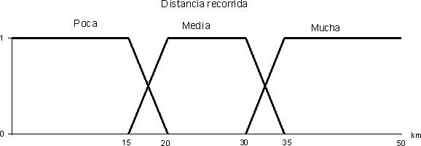
Supóngase que José ha recorrido una media de 31 km al día y Ana 16 km. Obtener el grado de verdad de las siguientes expresiones:
- Si José recorre mucha distancia Ana recorre poca
- Si Ana recorre muy poca distancia José no recorre mucha

En caso de que sea necesario utilizar las siguientes funciones:
  - T-norma = T(x,y) = x*y
  - T-conorma = S(x,y) = x + y – x*y
  - Implicación = J(x,y) = 1 – x + x*y

Ejercicio 7:
Hoja de Problemas Tema 9
Razonamiento con imprecisión

X, Y son variables que toman valores en [0,10], ligadas por la regla “Si X es Grande entonces Y es Pequeña”, con μGrande(x) = x/10.
Se observa que X* es muy grande.

Calcular Y* utilizando la t-norma e implicación de Mamdani (t-norma = implicación= Mín(x,y) ).

Ejercicio 8:

Sean las variables lingüísticas representadas en las siguientes figuras:

TAMAÑO
Pequeño Medio Grande
1

0
100

200 400
m2
500 800

OCUPACIÓN

1

Alta

0 %
60 70 100

Obtener el grado de verdad de las siguientes expresiones en lógica borrosa:
- 170 m² es un tamaño pequeño pero 66% es una ocupación muy alta
- 170 m² no es un tamaño medio o 35% es una ocupación baja En caso de que sea necesario utilizar las funciones de Lukasiewicz:
- T-norma = W(x,y) = Max(0, x+y–1)
- T-conorma = W*(x,y) = Min(1, x+y)
- Implicación = J(x,y) = Min(1,1 – x + y)

Ejercicio 9:
Hoja de Problemas Tema 9
Razonamiento con imprecisión

- ¿Cuáles de las siguientes afirmaciones son verdaderas?
  - Las lógicas borrosas son lógicas multivaluadas
  - Las lógicas borrosas son extensiones de la lógica clásica
  - Para toda t-norma T, ″x,y T(x,y) :Σ Mínimo(x,y)
  - La unión de conjuntos borrosos se realiza mediante una t-norma

- ¿Cuáles de las siguientes afirmaciones son verdaderas?
  - Para toda t-norma T y t-conorma S, ″x,y Ε [0,1] T(x,y) ≥ S(x,y)
  - Para toda t-conorma S, ″x,y Ε [0,1] S(x,y) ≤ Mín(x,y)
  - Para toda t-norma T, ″x,y Ε [0,1] Mín(x,y) ≥ T(x,y)
  - Para toda t-norma T y t-conorma S, ″x,y Ε [0,1] S(x,y) ≥ T(x,y)

- ¿Cuáles de las siguientes afirmaciones son verdaderas respecto a la lógica borrosa?
(a) ″x μP ν Q(x) :Σ μP(x)
(b) ″x μP ν Q(x) ↵ μP(x)
(c) ″x μP υ Q(x) :Σ μP(x)
(d) ″x μP υ Q(x) ↵ μP(x)

 | (a) | (b) | (c) | (d)
1
2
3

Ejercicio 1:

Construya el árbol de decisión de acuerdo al algoritmo ID3 para los siguientes datos donde se concluye dar o no un crédito respecto a un cliente bancario de acuerdo a ciertos atributos (nivel de ingresos, tipo de contrato, etc.).

Cliente | Moroso | Antigu¨edad | Ingresos | Trabajo Fijo | Conceder
1 | si | > 5 | 600 - 1200 | si | no
2 | no | < 1 | 600 - 1200 | si | si
3 | si | 1 - 5 | > 1200 | si | no
4 | no | > 5 | > 1200 | no | si
5 | no | < 1 | > 1200 | si | si
6 | si | 1 - 5 | 600 - 1200 | si | no
7 | no | 1 - 5 | > 1200 | si | si
8 | no | < 1 | < 600 | si | no
9 | no | > 5 | 600 - 1200 | no | no
10 | si | 1 - 5 | < 600 | no | no

Ejercicio 2:

Construya el árbol de decisión de acuerdo al algoritmo ID3 para los siguientes datos donde se concluye si jugar o no al tenis de acuerdo a las condiciones del tiempo.
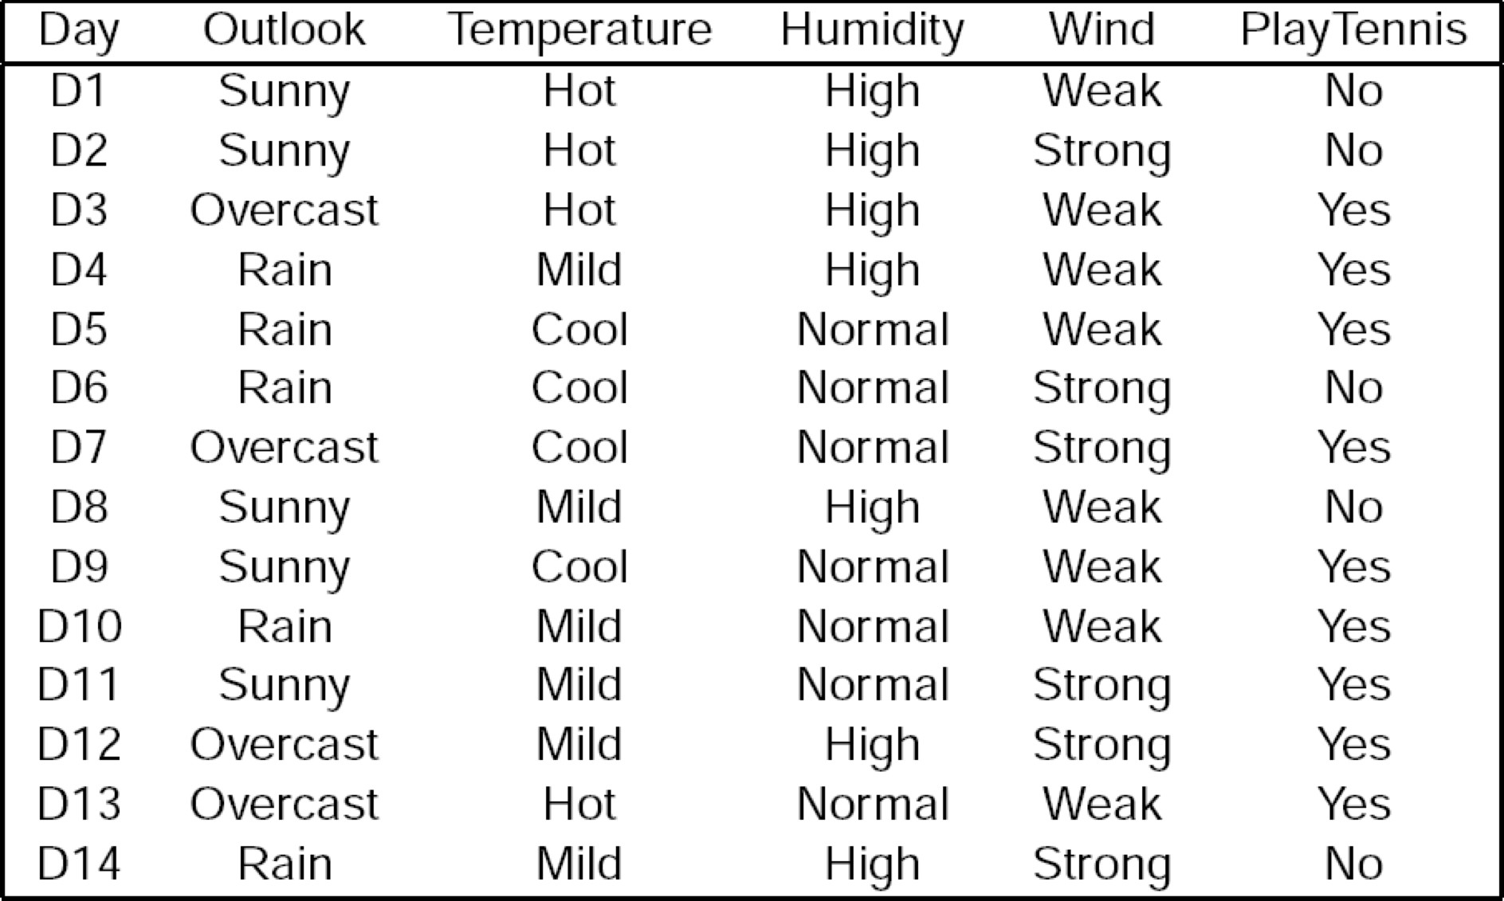

Ejercicio 3:

En una tienda de electrodomésticos quieren evaluar la calidad de los productos que venden. Para ello han hecho una entrevista a los clientes de la tienda cuyos resultados se detallan en la siguiente tabla:

Cliente | Marca | Material | Calidad
1 | UFESA | Fibra | Media
2 | LG | Pla´stico | Baja
3 | Siemens | Metal | Alta
4 | LG | Metal | Alta
5 | UFESA | Pla´stico | Baja
6 | Siemens | Fibra | Media
7 | Siemens | Metal | Media
8 | UFESA | Metal | Media

Usando estos ejemplos, desarrolle un árbol de decisión que permite predicir la calidad de los electrodomésticos. Utiliza el algoritmo presentado en clase, indicando en cada paso la expresión y el valor de la ganancia de cada atributo.

Se puede emplear un “cálculo aproximado” basado en las siguientes igualdades:

log2 1 = 0 | log2 1/2 = -1 | log2 1/3 = -1,6 | log2 2/3 = -0,6
log2 1/4 = -2 | log2 3/4 = -0,4 | log2 1/5 = -2,3 | log2 2/5 = -1,3
log2 3/5 = -0,7 | log2 4/5 = -0,3 | log2 1/6 = -2,6 | log2 5/6 = -0,25
log2 1/7 = -2,8 | log2 2/7 = -1,8 | log2 3/7 = -1,2 | log2 4/7 = -0,8
log2 5/7 = -0,5 | log2 6/7 = -0,2 | log2 1/8 = -3 | log2 3/8 = -1,4
log2 5/8 = -0,7 | log2 7/8 = -0,2

NOTA: A pesar de que no se suele usar la función de activación por umbral en la práctica, en los ejercicios empleamos en todas las neuronas una función de activación por umbral (para simplificar los cálculos). Además, para realizar la actualización de los pesos, se emplea como substituto de la derivada de la función de activación por umbral la función g’(x)=1.

Ejercicio 1:

Diseñe una neurona percetrón con dos entradas binarias y una función de activación por umbral que calcule la función lógica de la coimplicación, es decir, que calcule x1Η x2 . Determina un conjunto de pesos adecuados para que la neurona calcule esta función (No es necesario aplicar ningún algoritmo concreto.)

Ejercicio 2:

Diseñe una neurona percetrón con tres entradas binarias y una función de activación por umbral cuya salida de activa, si y sólo sí dos o más de las entradas tienen un valor 0. Determina un conjunto de pesos adecuados para que la neurona calcule esta función (No es necesario aplicar ningún algoritmo concreto.)

Ejercicio 3:

Un banco quiere clasificar los clientes potenciales en fiables o no fiables. El banco tiene un dataset de clientes antiguos, con los siguientes atributos:

- Estado civil: {casado/a, soltero/a, divorciado/a}
- Género: {varón, mujer}
- Edad: {[18-30], [31-50], [51-65], [65+] }
- Ingresos: {[10K-25K], [26K-50K], [51K-65K], [66K-100K], [100K+]}

- Diseñe una red neuronal con neuronas perceptrón simples de activación umbral y de una única capa que se podría entrenar para predecir si un cliente es fiable o no.

- Inicializa los pesos de la red, inventa un caso de entrenamiento y reproduce cómo el algoritmo de aprendizaje realizaría modificaciones en la red con este ejemplo.

Una empresa de videojuegos está desarrollando un FPSG (first person shooting game). Para implementar los personajes artificiales del juego, el jefe de proyecto, ex estudiante del curso de IA en la URJC, ha pensado que podría ser interesante e innovador utilizar una red neuronal. Dicha red tendía que implementar el algoritmo de control de los personajes artificiales, usando los siguientes inputs:
  - Salud: de 0 (débil) hasta 2 (fuerte)
  - Tiene cuchillo: si o no
  - Tiene arma: si o no
  - Enemigos: número de enemigos en el campo visual

Las acciones que el personaje puede ejecutar son:
  - Escapar
  - Andar
  - Atacar
  - Esconderse

- Diseñe una red neuronal (de una única capa) de perceptrones simples con (función de activación umbral y entradas exclusivamente binarias) que se podría entrenar para implementar el algoritmo de control de los personajes artificiales.

- Considera el siguiente vector de input:
x=[Salud=2, Tiene cuchillo=no, Tiene arma=si, Enemigos=2] y la salida deseada:
y=Atacar.
Inicializa los pesos y los sesgos de las neuronas de tu red de manera aleatoria en el rango
[-0.5,0.5]. Usando el elemento de entrenamiento definido arriba indica como cambiarían los pesos. Por simplicidad, y dado que las neuronas tienen una función de activación por umbral, emplea g’(x)=1 como sustituto de la derivada de la función de activación.

Sea la red neuronal presentada en la figura. Supón que la función de activación de las neuronas 1,2,3,4 y 5 sea la función umbral que devuelve 1 si la suma pesada de las entradas es mayor que 0. Además, en la retropropagación de los errores emplea g’(x)=1 como sustituto de la derivada de la función de activación. T denota el sesgo de cada neurona.
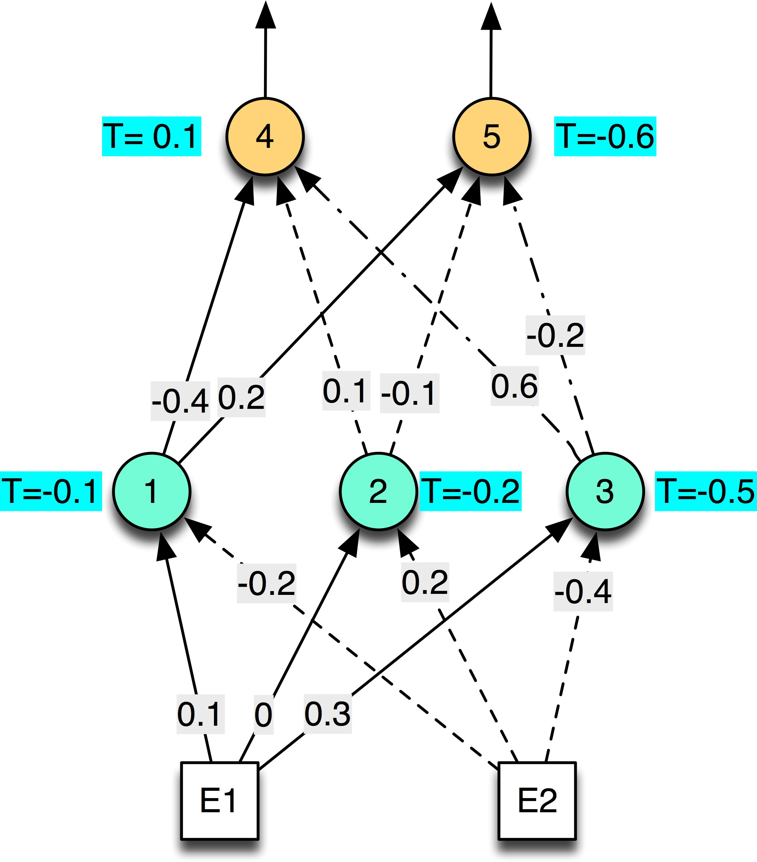
En este caso, las entradas de la red neuronal no tienen valores binarias. Para neuronas con una función de activación por umbral, la salida, sin embargo, si será binaria.

Dado el siguiente elemento del conjunto de entrenamiento: (x,y) = (x=[E1=0.6, E2=0.1], y=[4=0, 5=1])
donde el valor la entrada 1 es 0.6, el valor de la entrada 2 es 0.1, la salida de la neurona 4 es 0 y la salida de la neurona 5 es 1.

Sea 0.1 la constante de aprendizaje aplica el algoritmo de retropropagación para actualizar los pesos de la red con este elemento del conjunto de entrenamiento e indicando como cambian los pesos.

Hoja de Problemas Tema 12-1
Aprendizaje: Procesos Decisi´on de Markov

  - Considera el siguiente escenario. Una persona se encuentra delante de una m´aquina tragaperras y decide si juega o no. Si decide jugar, debe pagar un euro como precio del juego. La m´aquina tiene 3 botones: A, B y COBRAR. El juego consiste en sumar nu´meros a un contador que inicialmente est´a en 0 y conseguir una suma de 3. Para aumentar el contador, el jugador puede presionar los botones A o B. Al presionar el bot´on A, la m´aquina siempre suma 2 al contador. Al presionar el bot´on B la m´aquina suma aleatoriamente 1 o 2 al contador (cada uno de los valores con una probabilidad de 0,5).
El jugador puede aumentar el contador (mediante los botones A y B), mientras el contador tiene un valor menor a 3. Si el valor es mayor o igual a 3, los dos botones A y B ya no funcionan y el juego termina. Si al terminar el valor del contador es igual a 3, se activa el bot´on COBRAR y, al presionar este bot´on, la m´aquina devuelve 2 euros de ganancia. Si el valor del contador es mayor a 3, el bot´on COBRAR no se activa y el juego termina sin ganancias para el jugador.
    - Modeliza este problema como un proceso de decisi´on de Markov: Especifica los diferentes estados (incluye tambi´en el estado en el que el jugador decide si juega o no juega con la m´aquina), las acciones con sus recompensas y respectivas tran- siciones. NOTA: Puedes usar un grafo o un conjunto de tablas para especificar el modelo.
    - Suponiendo que la constante de descuento γ tenga el valor 1, determina los valores de la pol´ıtica ´optima (π∗) as´ı como los valores de las funciones valor- estado (V ∗) y valor-estado-acci´on (Q∗) para todos los estados y pares estado- acci´on y con respecto a la pol´ıtica o´ptima. NOTA: para determinar estos valores NO es necesario aplicar el algoritmo visto en clase. ¿Es razonable jugar a este juego?
  - Considera el problema en la siguiente figura.
-10
-10
-10
50 100
s0 s1 s2 s3 s4
s5
-10
-10
-10

Si hay una flecha entre dos estados s_{i} y s_{j} significa que se puede ejecutar un acci´on que hace transitar el agente, de manera determinista, del estado s_{i} al estado s_{j}, recibiendo la correspondiente recompensa. Los estados s₀ y s₅ son estados terminales.
    - Calcule los valores V ∗(s) para todos los estados, suponiendo que γ = 1. Calcule tambi´en los valores de Q∗(s, a) para todas las parejas estado-acci´on, y la pol´ıtica o´ptima en este entorno.
    - Calcule los valores V ∗(s) para todos los estados, suponiendo que γ = 0,8. Calcule tambi´en los valores de Q∗(s, a) para todas las parejas estado-acci´on, y la pol´ıtica

o´ptima en este caso. ¿Qu´e diferencia hay respecto al caso anterior? Argumente su respuesta.
  - Considera el siguiente grafo correspondiente a un problema modelado como Proceso de decisi´on de Markov. Los nodos representan los grafos y las flechas las acciones (asociados con sus nombres, recompensas y probabilidades de transici´on).

S1
2/3
S6
a/2
b/-2
S2
1/3
S3
a/1
1/2
S4 1/2
a/2
S5

Calcule los valores de la funci´on Q* (funci´on estado-acci´on-valor) para las todas las acciones de este problema. Nota: NO es necesario aplicar un algoritmo para calcular los valores (aunque tambi´en es una opci´on v´alida).
  - El siguiente grafo representa un MDP determinista. Aplicando el algoritmo de itera- ci´on de valores para la resoluci´on de MDPs, presenta en una tabla la evoluci´on de los valores de Q∗ y determina los valores finales de V ∗ y π∗. Realiza el algoritmo haste que se hayan obtenido los valores finales de Q∗. Los par´ametros a utilizar son los siguientes:
valores de Q∗ inicializados a 0.
Orden de ejecuci´on en cada iteraci´on: estados de s₀ a s₆ y para cada estado, acciones de a₀ a a₂.
γ = 1
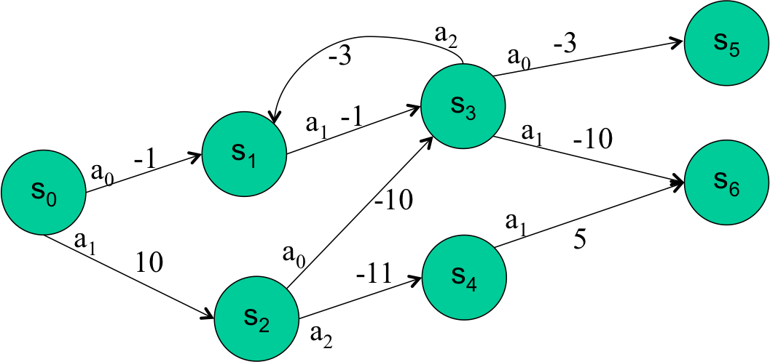

  - El siguiente grafo representa un MDP NO determinista. Aplicando el algoritmo de iteraci´on de valores para la resoluci´on de MDPs, presenta en una tabla la evoluci´on de los valores de Q∗ y determina los valores finales de V ∗ y π∗. Realiza el algoritmo haste que se hayan obtenido los valores finales de Q∗. Los par´ametros a utilizar son los siguientes:

valores de Q∗ inicializados a 0.
Orden de ejecuci´on en cada iteraci´on: estados de s₀ a s₆ y para cada estado, acciones de a₀ a a₂.
γ = 1
NOTA: en comparaci´on con el grafo del ejercicio anterior, en este caso existe una transici´on no determinista (a₂ en s₂).
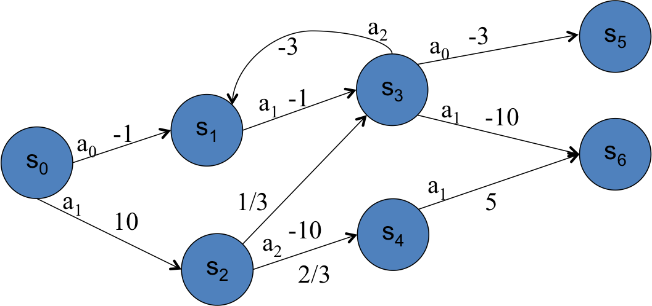

Hoja de Problemas Tema 12-2
Aprendizaje: Q-Learning

- Cu´ales de las siguientes afirmaciones acerca del algoritmo Q-learning son ciertas

  - Para garantizar la convergencia de los valores Q a los valores Q∗
entorno tiene que ser determinista.
o´ptimos, el

Para garantizar la convergencia de los valores Q a los valores Q∗ ´opti- mos, el entorno tiene que ser estacionario.

  - Los algoritmos de aprendizaje por refuerzo aprenden la p´olitica usando un conjunto de parejas < s, π∗(s) >
o´ptima π∗(s)

Los algoritmos de aprendizaje por refuerzo en su versi´on b´asica nece- sitan almacenar un valor Q(s, a) para toda pareja estado-acci´on < s, a >
- Considera el problema log´ıstico presentado en la siguiente figura:
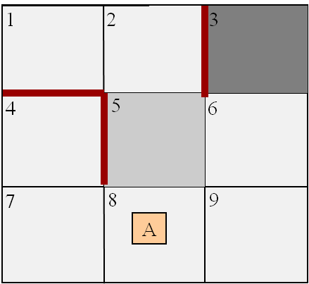

El objetivo del agente (A) es moverse lo m´as r´apido posible a la casilla m´as oscura (casilla 3). Para ello debe usar una pol´ıtica que le permite encontrar las acciones o´ptimas para este fin. El agente se puede mover de casilla a casilla (pero no en diagonal) y no puede atravesar las barreras (lineas gordas). La casilla 5 tiene una peculiaridad: por ella el agente se pude desplazar mucho m´as r´apido.
Para aprender la pol´ıtica o´ptima del robot se ha decidido usar el algoritmo Q learning. Para ello, se ha asignado las siguientes recompensas a las acciones del agente:

+50 a cualquier movimiento que le hace entrar a la casilla 3;
-1 a cualquier movimiento que le hace entrar en la casilla 5;
-2 a cualquier otro movimiento.
Se supone que una vez llegado a la casilla 3, el agente no realiza ninguna acci´on m´as.
  - ¿Que metodo de actualizaci´on de la funci´on Q se debe emplear en este problema y por qu´e?
  - Simula el funcionamiento del algoritmo Q learning para este problema pasa o paso teniendo en cuenta lo siguiente:
Los valores de la funci´on Q se inicializan todos al valor 0;

El agente emplea una pol´ıtica greedy. Es decir, en cada estado elige siempre la acci´on con el mayor valor Q.
el factor de descuento (gamma) es 1.
Si varias acciones tienen en un estado el mismo mejor valor Q, el agente elige la accion segu´n el siguiente ´orden: izquierda (L), arriba (U) derecha (R), abajo (D)
Representa el camino que el agente recorre y los cambios en los valores de la funci´on Q.
  - Repite el mismo problema anterior 2 veces, pero con los valores de la funci´on Q ya aprendidos.
  - Calcula los valores de las recompensas accumuladas (V ∗)para cada uno de los estados (casillas) si el agente siguiese la politica o´ptima.
- En un videojuego, un jugador tiene que recorrer una especie de laberinto desde un punto de salida (s) a un punto de destino (x) tal y como se presenta la siguiente figura:
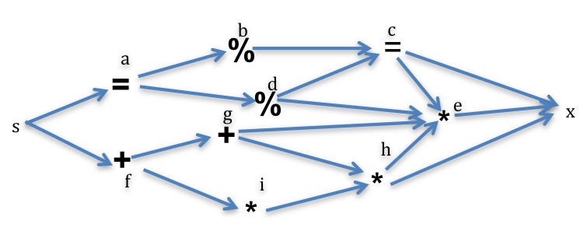

El jugador puede desplazarse de un punto de cruze a otro por los caminos existentes (flechas). El jugador s´olo puede irse hac´ıa adelante (hac´ıa la derecha) y no puede volver por el camino por el que haya venido. Cuando el jugador entra en un nuevo punto de cruze ocurren los siguientes eventos segu´n los s´ımbolos que marcan el cruze:

+: el jugador gana 2 monedas
=: el jugador gana 9 monedas
*: el jugador gana 1 moneda
%: l jugador pierde una vida
En la salida (x) el jugador no gana monedas ni pierde ninguna vida y se termina el juego.
Para identificar los estados del problema (puntos de cruze) se emplean las letras minu´sculas de la figura. Las acciones se identifican por a₁ y a₂, de tal forma que en cada estado el camino m´as hacia arriba corresponde a a₁ y el otro (si existiese) a a₂. Es decir, tomar el camino de“d” a “c” corresponde a realizar la acci´on a₁ en el estado

“d”, mientras el camino de “d” a “e” corresponde a realizar la acci´on a₂ en el estado “d”.
Se supone que el jugador no conoce este escenario a priori y su objetivo es aprender el camino m´as lucrativo en sucesivos instancias del juego. El camino ma?s lucrativo es aqu´el en el que el jugador obtiene el mayor nu´mero de monedas y pierde menos vidas. Para establecer una relaci´on entre vidas y monedas, el jugador estima que cada vida equivale a 10 monedas.
Apliqu´e el algoritmo de Q-learning a este problema con los siguientes par´ametros:

Los valores de la funci´on Q se inicializan todos a 0 Emplea el siguiente factor de descuento: γ = 1
El jugador elige sus acciones con una pol´ıtica greedy (´avara)
Si en un momento dado no tiene ningu´n criterio mejor, prefiere siempre las acciones (caminos) m´as arriba.
  - Ejecuta el algoritmo Q-learning para una instancia del problema, indicando las acciones que el jugador realiza (los puntos por los que pasa) y la evoluci´on de los valores de la funci´on Q.
  - Dado los valores de la funci´on Q aprendidos, ejecuta el algoritmo de nuevo para una segunda y una tercera instancia del juego. Nuevamente indica las acciones que el jugador realiza y la evoluci´on de los valores de la funci´on Q.
  - Indica si el jugador aprender´ıa el camino ´optimo si se ejecutase el algoritmo de forma iterativa en nuevas instancias del juego. Argumenta, por qu´e encuentra (no encuentra) el camino o´ptimo.
- Considera el siguiente problema con un u´nico estado. Hay una tragaperra con tres posibles botones (A, B y C), cada uno de los cuales devuelve una recompensa de 4, 5 y 3 respectivamente. Queremos aprender a seleccionar el bot´on que m´as recompensa genera, utilizando Q-learning con γ = 0 (ya que es un problema con un u´nico estado) para entornos deterministas. Supongamos que al principio los valores Q(a) son todos 0.
  - Compara la suma de las recompensas obtenidas as´ı como los valores de Q(a) aprendidos despu´es de 5 interacciones con la tragaperra, usando la pol´ıtica de selecci´on greedy, E-greedy con E = 0,01 y E-greedy con E = 0,1. Si la selecci´on de la acci´on a ejecutar se basa en el valor Q(a) y hay m´as de una acci´on con el mismo valor de Q(a), se elije en order alfab´etico. Para simular la aleatoriedad de las pol´ıticas E-greedy utilice la siguiente idea: Antes de elejir una acci´on, el agente calcula un nu´mero aleatorio entre 0 y 1. Si este nu´mero es mayor que 1 E elige la acci´on con el mayor valor Q. En caso contrario elige una de las otras acciones (la primera por ´orden alfab´etica). Para simular este procedimiento, utilice la siguiente secuencia de nu´meros aleatorios {0,3; 0,95; 0,4; 0,999; 0,2}.
−
  - ¿Que pasar´ıa si se inicializasen los valores Q(a) todos a 10, y se aplicase la pol´ıtica greedy ?

- Aplica el algoritmo de aprendizaje Q-learning al problema presentado en el siguiente grafo. Presenta la evoluci´on de los valores de Q en una tabla. Repite 3 episodios: En los dos primeros episodios el agente elige siempre la acci´on de mayor valor Q (y la acci´on b en caso de empate) En el tercer episodio, ocurre lo mismo, salvo en el estado inicial s₀, en el que el agente elige la accion b para explorar. Respecto a la accion b en s₂, sup´on que la primera vez que el agente ejecuta esta acci´on, se transita al estado s₃, la segunda vez al estado s₄, la tercera de nuevo a s₃ y as´ı sucesivamente. Utiliza los siguientes par´ametros:

los valores de Q(s, a) son inicializados en 0
el estado inicial en los 3 episiodios es el estado s₀ γ = 1 y α = 0, 1
